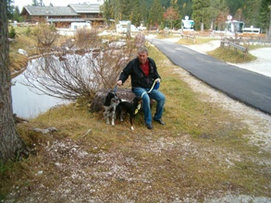

GIADA CAMPERISTA!
(assieme a Tom)

Un altro membro nella famiglia di Tom, che già conoscete dai resoconti dei Lieto Fine: ecco a voi Giada, anche lei del canile di Ravenna, anche lei camperista, anche lei amata e coccolata.

Ci auguriamo che tutti seguano l’esempio di questa bella famiglia e che, se decidono di adottare un amico a quattro zampe, si rivolgano al canile della città!

